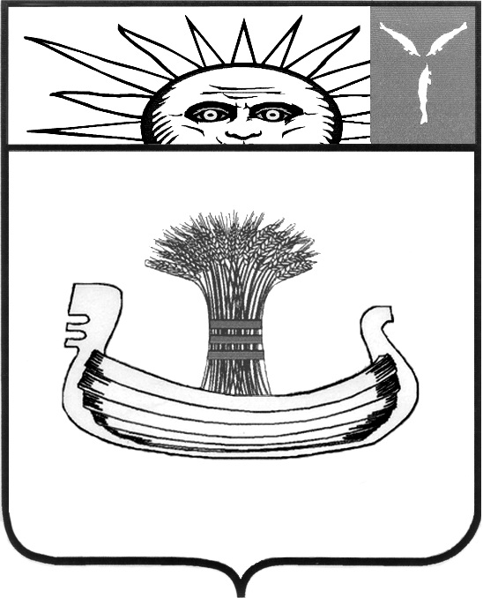

АДМИНИСТРАЦИЯ БАЛАКОВСКОГО МУНИЦИПАЛЬНОГО РАЙОНА

КОМИТЕТ ОБРАЗОВАНИЯ

П Р И К А З
22 февраля 2022 г. | № | 117
г. Балаково
Об итогах IX муниципального фестиваля иностранных языков «LINGUAM SHOW» в 2021-2022 учебном году

В соответствии с приказом Комитета образования АБМР от 06.01.2022 г. № 6 «О проведении IX муниципального фестиваля иностранных языков «LINGUAM SHOW» в 2021-2022 учебном году», с целью развития иноязычной коммуникативной компетенции и творческих способностей обучающихся, повышения мотивации к изучению иностранных языков, воспитания эстетических и нравственных качеств личности ребенка с 10 января 2022 г. по 19 февраля 2022 г. на базе МАОУ Гимназия № 2 - ММЦ по актуальным проблемам преподавания иностранных языков, проводился IX муниципальный фестиваль иностранных языков «LINGUAM SHOW – 2022», в котором приняли участие обучающиеся из 11 общеобразовательных организаций г.Балаково.
Цель конкурса LINGUAM SHOW - выявление и поддержка талантливых и творчески одаренных учащихся, развитие иноязычной коммуникативной компетенции и творческих способностей обучающихся, поддержка творческого потенциала детей и юношества, укрепление коммуникативных связей между учащимися и преподавателями, популяризация изучения иностранных языков, повышение мотивации к изучению иностранных языков, воспитание эстетических и нравственных качеств личности обучающегося.
Конкурс проводился по трем языковым секциям (английский, немецкий, французский).
На основании вышеизложенного
ПРИКАЗЫВАЮ:
- Утвердить итоги IX муниципального фестиваля иностранных языков «LINGUAM SHOW – 2022» (приложение №1).
- Руководителям общеобразовательных организаций Балаковского муниципального района:
2.1. Рассмотреть итоги IX муниципального фестиваля иностранных языков «LINGUAM SHOW – 2022» на методическом объединении учителей иностранного языка.
2.2. Объявить благодарность председателю жюри, членам жюри IX муниципального фестиваля знатоков иностранных языков «LINGUAM SHOW – 2022» за проведенную работу (приложение №2).
3. Контроль за исполнением настоящего приказа возложить на заместителя председателя Комитета образования АБМР Склемину Г.А.

И.о. председателя
Комитета образования АБМР Е.В. Солдатова
Приложение №1
к приказу Комитета образования АБМР
от 22.02.2022 г. № 117

Итоги IX муниципального фестиваля
знатоков иностранных языков “LINGUAM SHOW-2022”
в дистанционном формате творческого конкурса видеороликов

№ | Образовательное учреждение | Название работы | Место | Класс | ИТОГО  16 макс. | Руководитель проекта
Английский язык
1 | МАОУ Гимназия №1 имени Героя Советского Союза Д.З. Тарасова | Psychology as the Science of self-care | I | 9 | 15,5 | Бодрова Инна Викторовна
2 | МАОУ Гимназия №1 имени Героя Советского Союза Д.З. Тарасова | Pedagogy is the Science  in Practice | II | 11 | 15 | Бодрова Инна Викторовна
3 | МАОУ Гимназия №1 имени Героя Советского Союза Д.З. Тарасова | Cooking with Physics | II | 9 | 15 | Бодрова Инна Викторовна
4 | МАОУ Гимназия №1 имени Героя Советского Союза Д.З. Тарасова | Back to the Future | II | 10 | 14,75 | Бодрова Инна Викторовна
5 | МАОУ Гимназия №1 имени Героя Советского Союза Д.З. Тарасова | Magic vs Science | II | 9 | 14,25 | Бодрова Инна Викторовна,  Бессчастнова Светлана Николаевна
6 | МАОУ СОШ №16 | Know and Grow | II | 5 | 13,75 | Карпова Юлия Борисовна
7 | МАОУ СОШ №22 | Science Does Wonders! | II | 3, 7 | 13 | Голубева Евгения Викторовна,  Изотова Алена Дмитриевна,  Тупикова Елена Дмитриевна,  Антипина Светлана Владимировна,  Довлатова Ирина Васильевна
8 | МАОУ СОШ №5 имени Героя Советского Союза В.К. Ерошкина | Entertaining Geography | III | 10 | 11,4 | Чечурова Виктория Владимировна
9 | МАОУ СОШ №21 | Ecology. Save our Planet | III | 11 | 11,6 | Долгополова Татьяна Владимировна
10 | МАОУ СОШ №16 | Little school subjects | III | 3 | 12 | Сергеева Кристина Александровна
11 | МАОУ СОШ №2 | The subject you need | сертификат участия | 3, 8 | 8,4 | Резник Татьяна Ивановна,  Глухова Юлия Владимировна,  Далечина Инна Владимировна
12 | МАОУ СОШ №19 | Einstein for a day | сертификат участия | 8 | 10 | Коновалова Светлана Юрьевна,  Ососков Всеволод Александрович
13 | МАОУ Гимназия №2 | Mobile phones in physics world | сертификат участия | 8 | 10 | Шакина Наталья Евгеньевна
Немецкий язык
1 | МАОУ СОШ №25 | „Wie ich einen Inkubator gebaut habe“ | I | 11 | 16 | Шалина Марина Юрьевна,  Локтаев Антон Сергеевич
2 | МАОУ СОШ №16 | „Wir können einen Luftballon aufblasen, ohne hineinzupusten“ | II | 8 | 15,75 | Сидоровичева Людмила Николаевна
3 | МАОУ СОШ №27 | «Auf dem grossen Luftballon» | II | 8 | 13 | Ганичкина Татьяна Николаевна
4 | МАОУ СОШ №16 | Umwelttechnologien | III | 11 | 12,2 | Макарова Ирина Александровна
Французский язык
1 | МАОУ СОШ №25 | Nous sommes avec LEGO MINDSTORMS, 10ème | I | 10 | 15 | Егорова Лариса Викторовна
2 | МАОУ СОШ №28 | Les planètes du systèmes solaire, 4ème | II | 4 | 14.6 | Желонкина Татьяна Анатольевна,  Ларионова Анастасия Сергеевна
3 | МАОУ СОШ №16 | Le portable. Comment et quand?8ème | II | 8 | 13.6 | Макарова Ирина Александровна

Приложение №2
к приказу Комитета образования АБМР
от 22.02.2022 г. № 117

Члены жюри

Председатель жюри:
Громова Ольга Федоровна – заместитель директора по УВР МАОУ Гимназия №2

Члены жюри английский язык:
- Бодрова Инна Викторовна, учитель английского языка МАОУ Гимназия №1
- Карпова Юлия Борисовна, учитель английского языка МАОУ СОШ №16
- Лиференко Людмила Владимировна, учитель английского языка МАОУ СОШ №26
- Морозова Светлана Владимировна, учитель английского языка МАОУ Гимназия №2
- Шакина Наталья Евгеньевна, учитель английского языка МАОУ Гимназия №2

Члены жюри немецкий язык:
- Шалина М.Ю., учитель немецкого языка МАОУ СОШ №25
- Черепкова З.П., учитель немецкого языка МАОУ СОШ №19
- Ганичкина Т.Н., учитель немецкого языка МАОУ СОШ №27
- Жарова Л.В., учитель немецкого языка МАОУ СОШ №15
- Сидоровичева Л.Н., учитель немецкого языка МАОУ СОШ №16

Члены жюри французский язык:
- Макарова Ирина Александровна, учитель французского языка МАОУ СОШ №16
- Егорова Лариса Викторовна, учитель французского языка МАОУ СОШ №25
- Желонкина Татьяна Анатольевна, учитель французского языка МАОУ СОШ №28
- Курбашнова Наталья Геннадьевна, учитель французского языка МАОУ СОШ №3
- Ососков Всеволод Александрович, учитель французского языка МАОУ СОШ №19

